**Инструкция по размещению отзывов на сайте ГМУ [www.bus.gov.ru](http://www.bus.gov.ru)**

Зайти на официальный сайт <https://bus.gov.ru/>

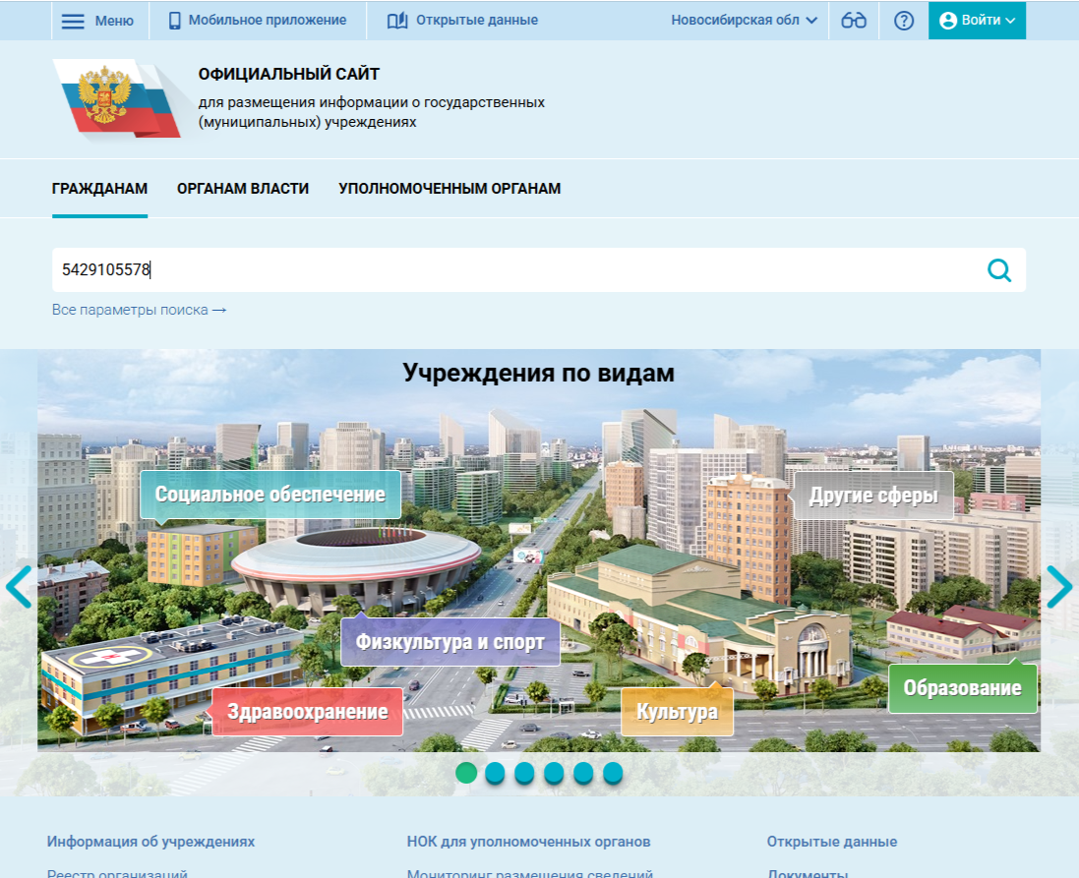

**Ввести ИНН Кликнуть**

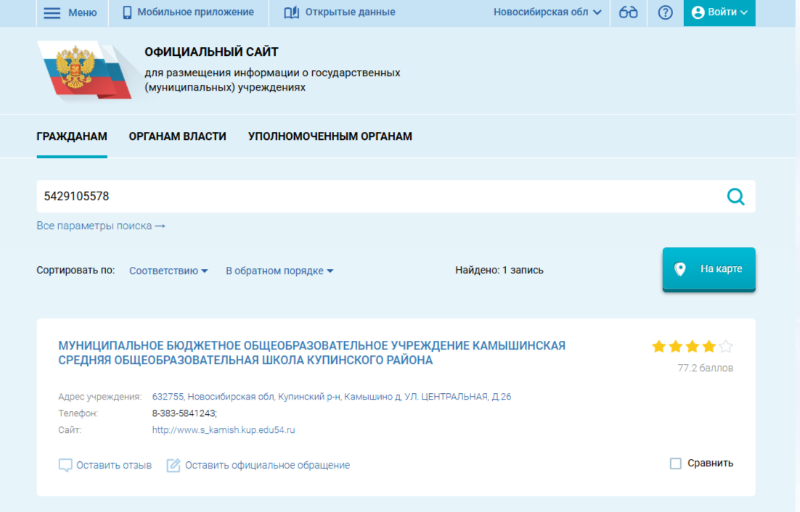

**Кликнуть**

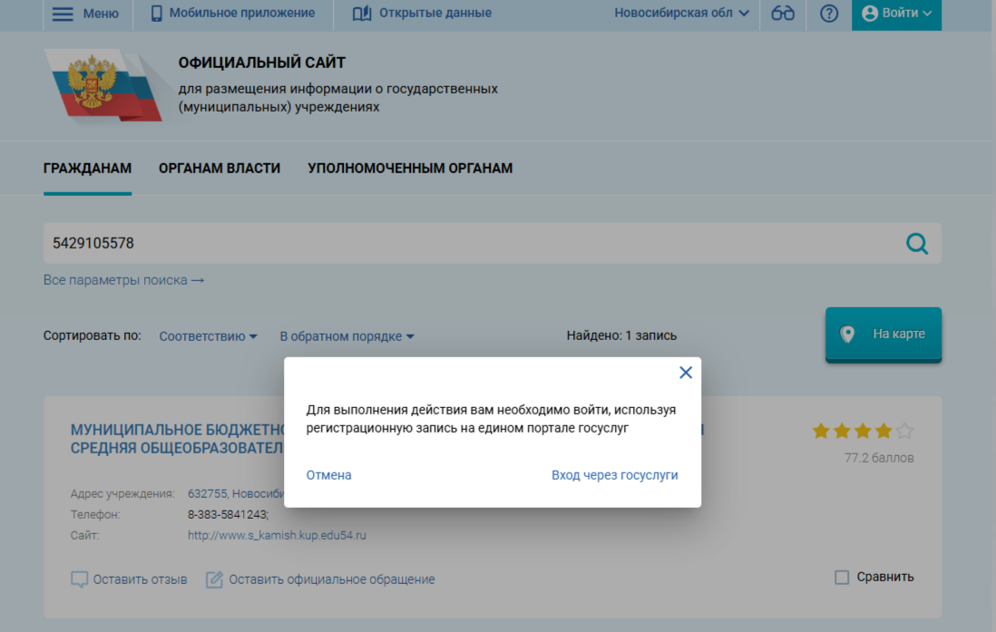

**Кликнуть**

Зайти под своей учетной записью (ввести логин и пароль для входа в личный кабинет портала ГОСУСЛУГИ)

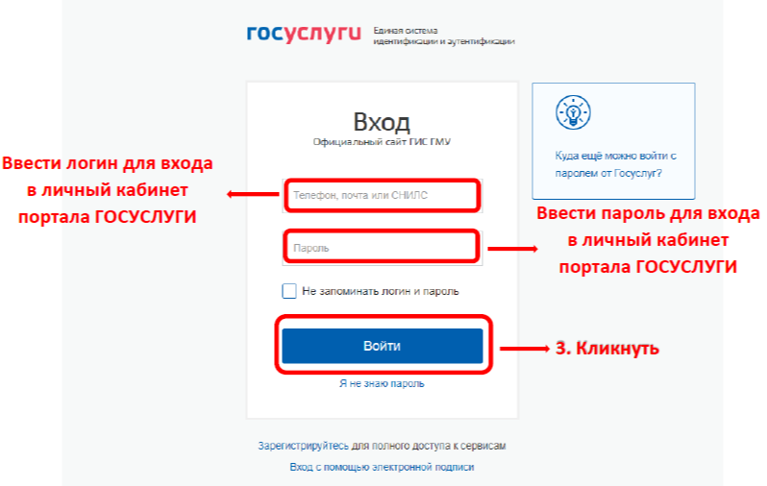

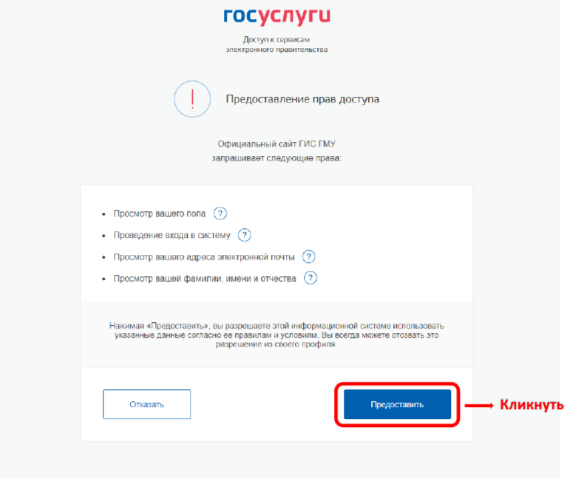



**Кликнуть**

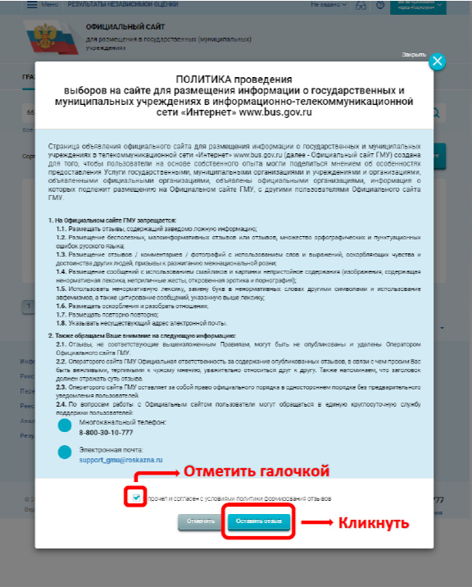

Заполнить форму

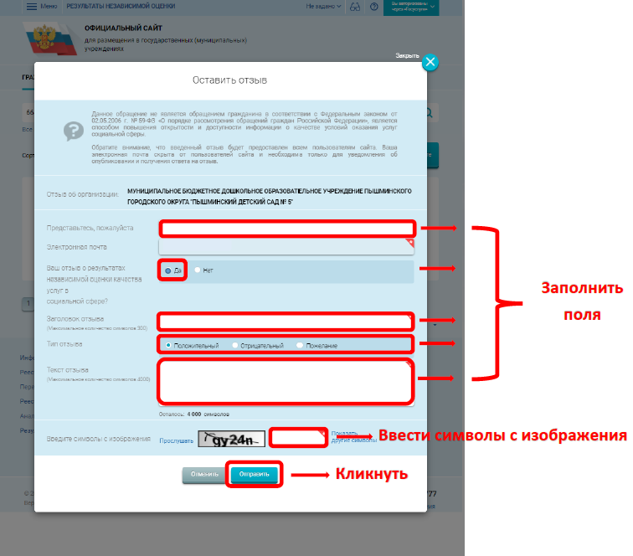

Отзыв размещен!